
活動名稱： | 108年度推動品德教育-推動善行學習活動具體成效
活動說明： | 高雄市肢體障礙協會義賣活動
照片： | 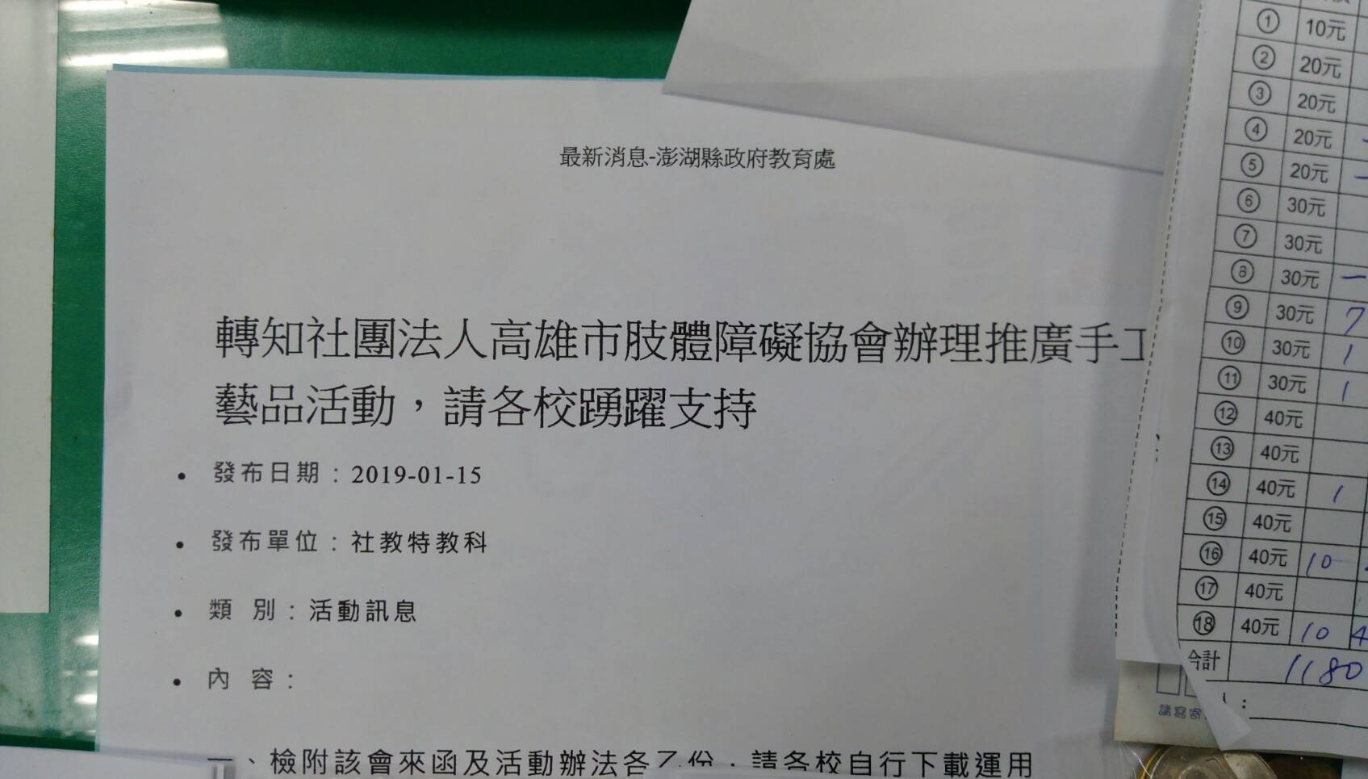
活動名稱： | 108年度推動品德教育-推動善行學習活動具體成效
活動說明： | 學生所購買的義賣品
照片： | 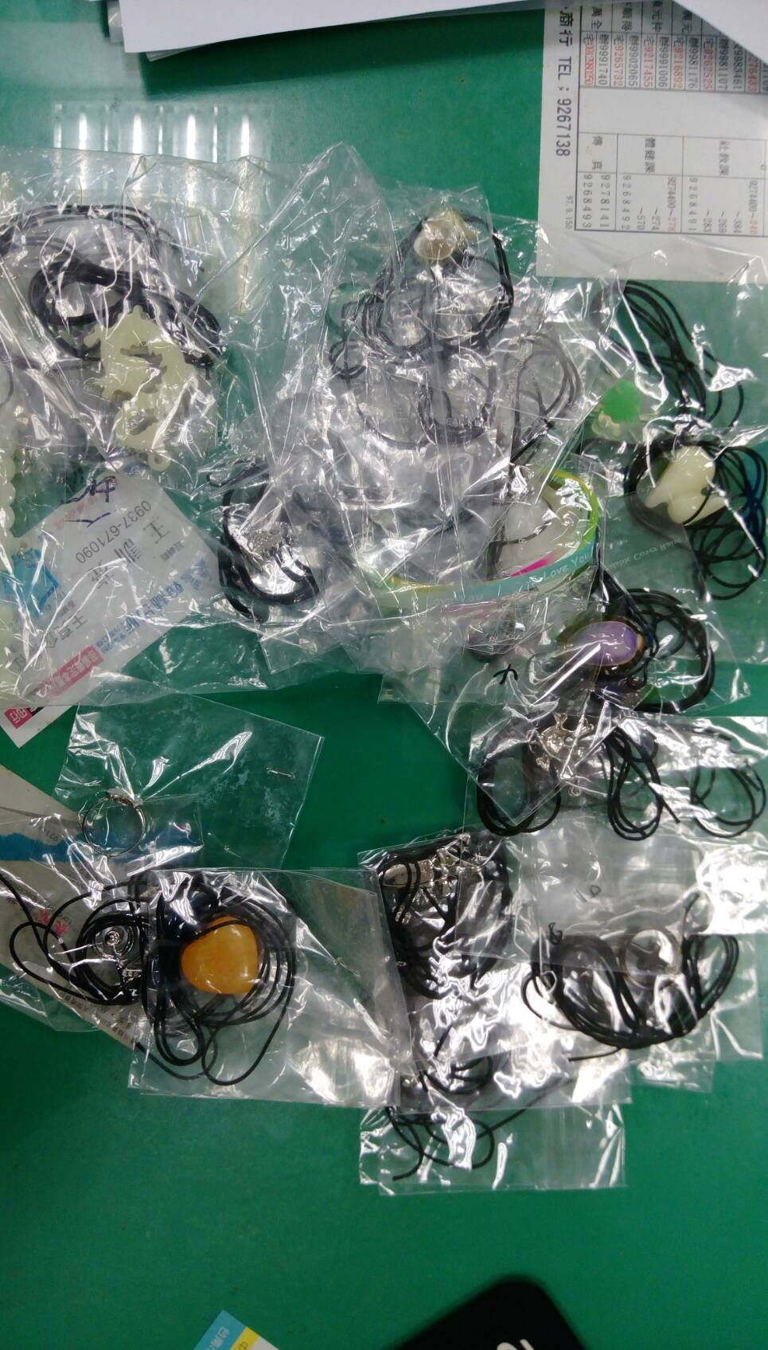

活動名稱： | 108年度推動品德教育-推動善行學習活動具體成效
活動說明： | 班級訂購資料
照片： | 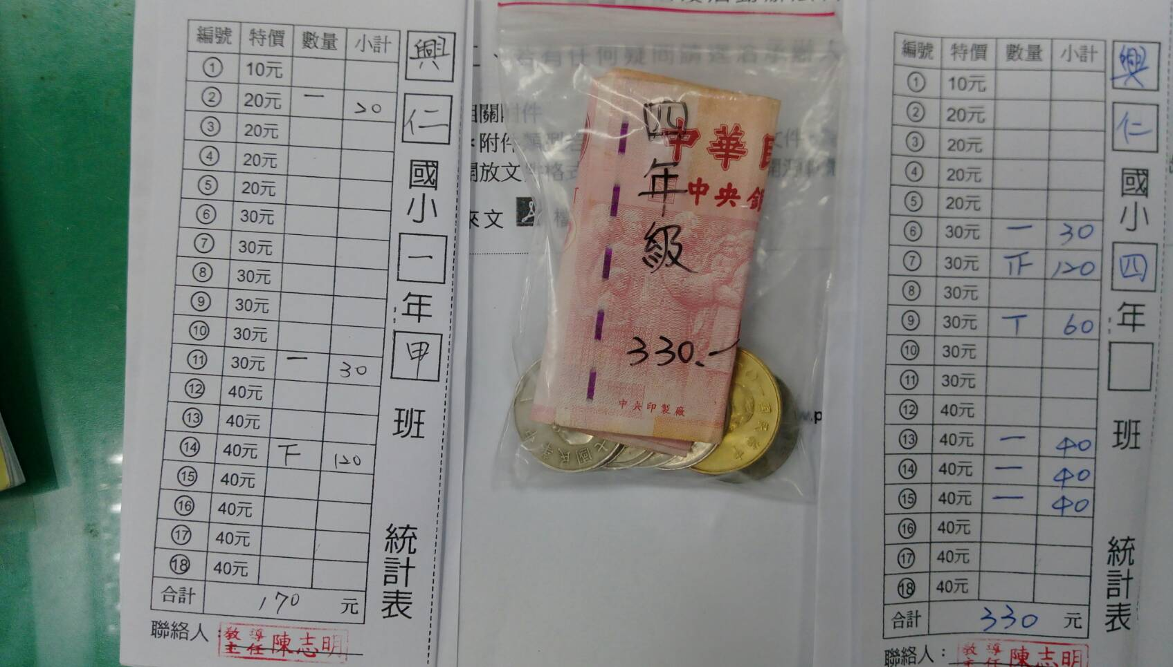
活動名稱： | 108年度推動品德教育-推動善行學習活動具體成效
活動說明： | 班級訂購資料
照片： | 